Feria Aerospace Meetings Querétaro 2026
Participe en la Feria Aerospace Meetings Querétaro del sector industria aeroespacial, a realizarse del 18 al 19 de febrero del 2026 Querétaro, México.
En esta ocasión contaremos con un espacio de 8 m2 aproximadamente para con un cupo para 4 empresas en espacio compartido. El plazo para postular su participación será del lunes 8 de diciembre a la 1:00p.m. (hora Costa Rica) al lunes 12 de enero 12:00m.d. (hora Costa Rica).
La postulación estará sujeta a evaluación técnica/criterios de admisibilidad, según se detallan en las bases operativas que deberá revisar previo a su postulación y solamente se tomarán en cuenta las postulaciones que se realicen dentro del plazo establecido y mediante el envío del presente formulario.

En caso de consultas favor contactar a sherrera@procomer.com

BASES OPERATIVAS

Feria Aerospace Meetings Querétaro 2026
- Feria Internacional
- Formato presencial
- Fecha: 18 al 19 de febrero de 2026.
- Lugar: Centro de Congresos, Querétaro.
- Sector: Aeroespacial.
- Cupo: 4 empresas,
- Cierre: 12 de enero de 2026 a las 12:00pm (hora Costa Rica)

La Aerospace Meetings Querétaro (AMQ) 2026 se posiciona como el escenario ideal para visibilizar a las empresas costarricenses del sector aeroespacial que buscan integrarse en las cadenas de suministro globales de aviación comercial, manufactura avanzada, MRO, ingeniería y servicios especializados. En un momento en que la industria se fortalece por la creciente demanda, la reconfiguración de cadenas de valor y el dinamismo del nearshoring en Norteamérica, este evento representa una oportunidad estratégica para posicionar el ecosistema del país.

Programada para celebrarse en Querétaro del 18 al 19 de febrero de 2026, AMQ combina un programa de reuniones B2B especializadas con una exhibición enfocada en conectar a proveedores con OEMs, Tier 1, Tier 2, integradores, centros de ingeniería y compradores técnicos clave dentro del corredor aeroespacial México–Estados Unidos.

En este contexto, se contará con el apoyo del Clúster Aeroespacial de Costa Rica (CRAC), en una agenda en formato matchmaking que permitirá presentar de manera conjunta las capacidades, certificaciones, especialidades productivas y oferta de valor del país. Este formato potencia el posicionamiento de Costa Rica como un hub competitivo y articulado, destacando sinergias entre empresas y facilitando conversaciones estructuradas con múltiples compradores internacionales.

Este enfoque colaborativo permitirá a las compañías costarricenses sostener reuniones estratégicas, explorar oportunidades de integración productiva, mostrar diferenciadores técnicos y establecer las bases para acuerdos de mediano y largo plazo. El formato de “matchmaking en bloque”, maximiza el retorno para la delegación al presentar una propuesta país sólida, cohesiva y orientada al abastecimiento aeroespacial de Norteamérica.

Formato de participación: Tradicional – Pabellón Nacional en colaboración con CRAC

Modalidad:
- Recorrido ferial y atenciones de reuniones en stand: asignación de un pase para ingresar al recinto ferial con el objetivo de recorrerla para realizar una prospección y generar contactos.

- Criterios de Admisibilidad.

- Serán elegibles las empresas del sector aeroespacial que produzcan o comercialicen productos, servicios o soluciones de origen costarricense.

- Serán elegibles empresas costarricenses micro, pequeñas, medianas y grandes:

- MICRO: De 1 a 5 empleados
- PEQUEÑA: De 6 a 30 empleados
- MEDIANA: De 31 a 99 empleados
- GRANDE: 100 empleados o más.

- Experiencia de ventas a nivel local o internacional.

- Exportador consolidado (Exportador continuo).
- Exportador Intermitente.
- Nuevo exportador (Exportaciones en 2023 -2025).
- Sin exportaciones, experiencia local.

- Diagnóstico único exportador aplicado y actualizado. (Abierto para aplicar en el rango de postulación)

Para poder postular la participación de su empresa deberá completar el formulario de postulación indicado. No se tomarán en cuenta las empresas que no completen el formulario o comuniquen por otros medios su deseo de participar en el evento.

- Documentos de postulación.

- Completar el formulario de aplicación https://www.procomer.com/ferias/
- Logo (versión ai o eps [ilustrador], en curvas
- Nombrar las certificaciones internacionales y adjuntar el certificado (opcional).
- Carta de compromiso (ver adjunto en el sitio web).

En caso de que la empresa sea seleccionada procederemos a solicitar la siguiente información:

- Comprobante de pago de cuota de participación.

Una vez concluida la convocatoria de postulación, se hará un análisis técnico de la información presentada por parte de cada una de las empresas. El criterio de selección para completar los cupos de las empresas participantes será de acuerdo con el análisis técnico/criterios de admisibilidad, y, en caso de empate, se tomará en cuenta según orden de ingreso de la postulación (primero en tiempo, primero en derecho). En caso de requerir aclaraciones, rectificaciones o algún otro documento adicional, se comunicará de manera directa con la empresa. Aquellas que no cumplan con los requisitos previamente indicados serán inadmisibles, y, por tanto, no serán evaluadas, quedando fuera del proceso actual.

- Beneficios de participación.

- Espacio de exhibición compartido de 8m2
- Construcción y decoración del stand
- Espacio de negociación compartido para las empresas.
- Servicios generales (WIFI y electricidad)
- Acceso a conferencias, talleres y coffee break los días 18 y 19 de febrero.
- Acceso a cocktail de networking el 18 de febrero.
- Acompañamiento de representantes de PROCOMER antes, durante y después del evento.
- Atender agenda de citas a través del CRAC por medio de la plataforma de matchmaking.

Responsabilidades de la empresa:
- Realizar el pago de la cuota de participación de $200 para confirmar su espacio en la feria (plazo 5 días hábiles a partir de la notificación de la cuota).
- La empresa deberá financiar su tiquete aéreo, estadía y alimentación, así como traslados internos en el país destino. Cualquier otro gastro en que se incurra por el viaje a la feria, deberá ser financiado por parte de la empresa.
- La empresa deberá informarse y cumplir con los requisitos de ingreso al país donde se realizará el evento. (visas, vacunas, entre otros). PROCOMER no se hace responsable en caso de que la empresa no cumpla con estos requerimientos. Así como cumplir con los compromisos adquiridos en la carta de compromiso que ha sido adjuntada con la postulación.
- Garantizar la participación de al menos un representante calificado de la empresa en el stand de la Feria.

- Criterios de evaluación.

Posterior a la revisión de admisibilidad de las empresas. PROCOMER realizará una evaluación técnica tomando en cuenta los siguientes criterios:

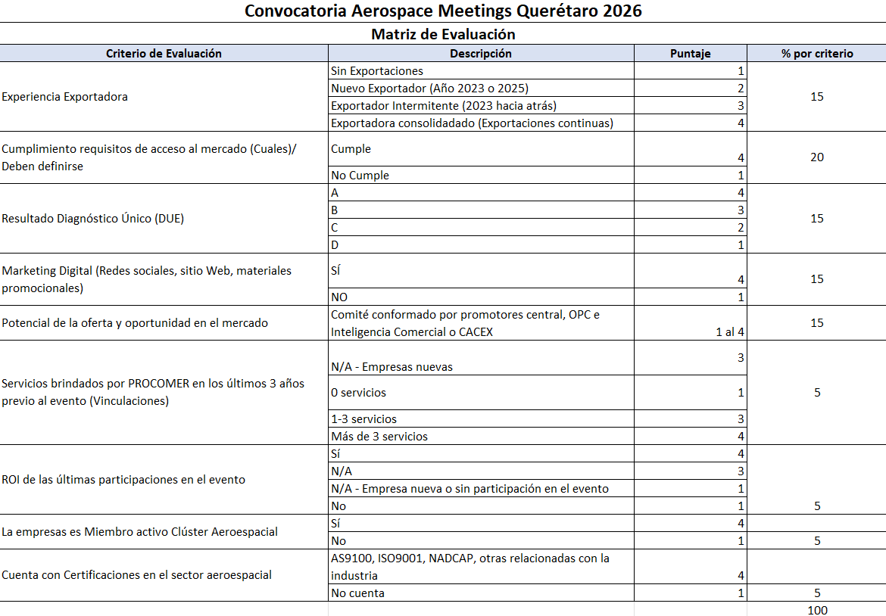

Proceso de Adjudicación de espacios
Una vez realizada la evaluación, se realizará un ranking de las empresas; en caso de que las empresas tengan una misma calificación, se realizará selección por orden de llegada de la postulación.

- Selección
- Finalizado el proceso de evaluación de los criterios de admisibilidad, se comunicará la adjudicación del beneficio de participación a las empresas seleccionadas.
- Pago de cuota de participación (plazo de 5 días hábiles a partir de la notificación de la cuota) y envío del comprobante del depósito bancario por correo indicando los datos para la generación de la factura electrónica, en caso de no pago en el tiempo estimado, el espacio será asignado a otra empresa.
- Se adjuntan los datos de las cuentas bancarias para el respectivo depósito, una vez se le confirme su participación.
- En caso de la no realización de pago, o indicación de la empresa por correo electrónico de no participar en el proceso en el plazo indicado y se avanzará con la siguiente empresa no adjudicada.
- Se hará una primera reunión de coordinación con el grupo una vez cerrada la convocatoria, para ver términos logísticos de la participación.

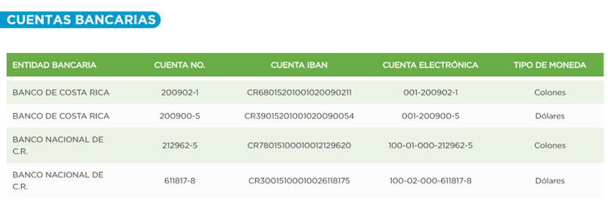

- Cancelación del evento por motivos de fuerza mayor

La participación en la feria Aerospace Meetings Querétaro 2026 estará sujeta a los lineamientos sanitarios indicados por la Organización del evento, así como los cambios y requerimientos sanitarios solicitados por el país donde se llevará a cabo. PROCOMER no se hace responsable por los cambios o cancelación del evento que se pueda derivar de cualquier situación considerada de fuerza mayor. Las empresas participantes deberán informarse constantemente sobre los requerimientos de ingreso a México.

Evaluación de participación en la feria
- Por medio del Desarrollador de Negocios a cargo, el Director de nuestra oficina en México y el Director Ejecutivo del CRAC, estarán contactando a las empresas para dar seguimiento a las oportunidades recabadas en los días de la feria, en el momento que lo consideren oportuno, una vez finalizado el evento o durante el mismo.
- Cuando concluya la feria, la empresa participante deberá completar la encuesta de satisfacción que será enviada al correo electrónico.
- En caso de que las empresas no brinden la información anteriormente indicada, se establecerá dicho incumplimiento dentro de sus registros, contemplándolo en la evaluación de futuras postulaciones a ferias.

- Acuerdo de confidencialidad

Para el uso de la información suministrada por Procomer o por el exportador a Procomer, se hará uso de lo estipulado en la ley de Protección de la Persona frente al tratamiento de sus datos personales (8968) y a la Ley del Sistema de Estadística Nacional (7839).

PROCOMER tiene obligaciones en lo relativo a la administración y custodia de la información que brindan los exportadores, de manera que debe observar el principio de confidencialidad estadística. Además, no se ha otorgado expresamente la autorización de compartir este tipo de información, tal y como lo indica el artículo 2 de la Ley No.8220, Ley de protección al ciudadano del exceso de requisitos y trámites administrativos “Para que una entidad, órgano o funcionario de la Administración Pública pueda remitir información del administrado a otra entidad, órgano o funcionario, la primera deberá contar con el consentimiento del administrado”.

Al enviar la presente inscripción, usted autoriza a PROCOMER a almacenar sus datos personales y a utilizarlos bajo estos términos de confidencialidad.
- Datos de contacto

Para atender consultas se habilitará a la dirección: sherrera@procomer.com

